奉贤区卓越教师培养工程工作室第十九周活动通知
★来教育学院参加活动注意事项：
1.学院车位有限，请参加活动的老师们绿色出行。
2.学院是上海市禁烟单位，来院参加活动的老师们请勿吸烟。
序号 |  | 项 目 |  |  | 内 容
1 |  | 工作室名称 |  |  | 陈琳特级校长工作室
 |  | 时 间 |  |  | 2020年12月31日（周四）下午13：30
 |  | 地 点 |  |  | 奉贤区华亭学校（三楼349会议室）
 |  | 内 容 |  |  | 亮专业魅力，促管理品质
 |  | 对 象 |  |  | 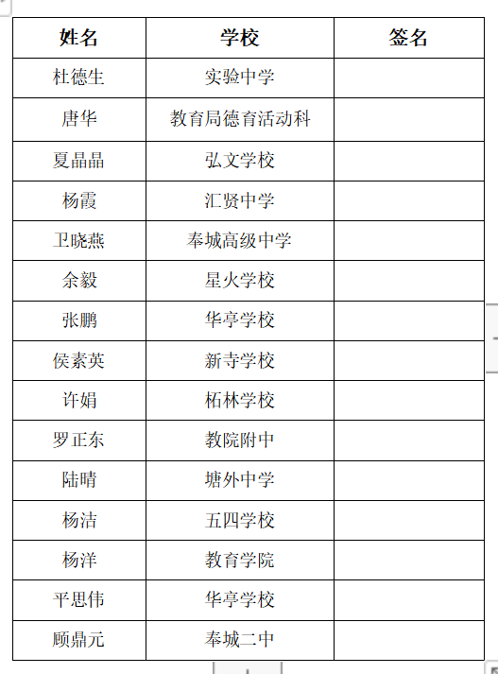
 |  | 备 注
2 |  | 工作室名称 |  | 蒋东标特级校长工作室
 |  | 时间 |  | 2021年1月8日下午1:00
 |  | 地点 |  | 四团中学
 |  | 内容 |  | （1）参访学校  （2）《传承红色基因 培育天鹏贤少年》主题汇报
 |  | 对象 |  | 全体学员
 |  | 备注
3 |  | 工作室名称 |  |  | 魏敏霞名师工作室
 |  | 时间 |  |  | 2021年1月6日（星期三）下午1:00-3:30
 |  | 地点 |  |  | 教育学院3号楼201室
 |  | 内容 |  |  | “理解教材意图 道法双向渗透 实施学习活动”主题教研活动  ——同课异构的集体备课  一、备课内容：  五年级第二学期第四单元《我们的国家机构》中第九课《人大代表为人民》的话题二“责任在肩 人民在心”  二、分组与主备教师：*为主备教师  第一组：*朱娜（附小）金晓薇（柘林）张仁杰（西小）张伟忠（肇文）翁薇（育贤）翁思维（附小）  第二组：*张颖（平安）王晓岚（南小）刘艳（明德）朱志燕（五四）夏雪妹（实验）岑朝颖（恒贤）  三、备课要求  1.所有教师借好相关教材与教参并认真阅读，理解、把握教材内容，围绕教研主题，独立思考教学设计。  2.主备教师于2021.1.3之前完成详案，并发于组内教师。组内教师及时打印，并将自己的修改意见写在打印稿上，活动时带来。
 |  | 对象 |  |  | 魏敏霞名师工作室全体成员：  王晓岚（南小）朱娜 翁思维（附小）金晓薇（柘林）朱志燕（五四）刘艳（明德）夏雪妹（实验）翁薇（育贤）岑朝颖（恒贤）张仁杰（西小）张伟忠（肇文）张颖（平安）
 |  | 备注 |  |  | 由于特殊时期，因此参与活动的教师要求带好口罩。
4 |  | 工作室名称 |  |  | 徐韧刚特级教师工作室
 |  | 时间 |  |  | 2021年1月6日（周三）上午8：30（一天）
 |  | 地点 |  |  | 奉贤区古华中学
 |  | 内容 |  |  | 基于“双新”的美术课程研讨以及课件的研制（3）
 |  | 对象 |  |  | 徐韧刚特级教师工作室成员  头桥中学 龚仁元 青溪中学 卫 勤 邵厂学校 王华兰 光明学校 陈 珠 钱桥学校 蒋春燕 古华中学 钱雪锋  崇实中学 陈梦倩 实验中学 马 俊 胡桥学校 周 娉 教院附中 罗正东 奉浦学校 张春辉 景秀高中 刘玲玲  庄行学校 袁本超 致远高中 廖 华 四团中学 徐凌瑛  青少年活动中心 朱丽萍
 |  | 备注 |  |  | 请戴口罩，活动期间人与人落座间隔1米以上
 | 5 |  | 褚克斌工作室活动通知
 |  |  | 时间： |  |  | 1月5日 （星期二）下午13：30
 |  |  | 内容： |  |  | 主题：项目化学习成果分享与研讨  1.成果分享  （1）“校园植物种养活动中的项目化学习” 恒贤小学 李梦蝶  （2）“基于校园品牌规划中的项目化学习” 育贤小学 王志刚  （3）“校本特色课程演变中的项目化学习” 江山小学 陈 亮  2.互动活动  3.名师工作室工作布置
 |  |  | 对象： |  |  | 1.“褚克斌名教师工作室”成员；  弘文 徐 玲 江山 陈 亮 南小 李梦蝶 四团 徐俊杰  育贤 王志刚 江一 毕颖芝 明德 陈 静 青村 顾 奕  邬桥 唐晓凤 肖塘 朱建毅 肇文 唐春燕
 |  |  | 地点： |  |  | 教育学院

张海君名师工作坊、工作室核心素养下的数学研题论文评选结果
等第奖 | 姓名 | 学校 | 题目
一等奖 | 黄超凤 | 上海市奉贤区肖塘中学 | 寻找题根多变式，提炼模型探本质—一道书本例题的再研究
一等奖 | 平凡 | 上海市奉贤区致远高级中学 | 数学史文化育人情境下的数学研题—对一道高考立体几何题的研究
二等奖 | 卫子逸 | 上海市奉贤区钱桥学校 | 核心素养下的数学研题---以一元二次方程根的情况为例
二等奖 | 朱悦音 | 上海市奉贤区景秀高级中学 | 赏分形之美，探无穷之秘—以分形为背景的数列问题研究
二等奖 | 吴俊杰 | 上海市奉贤区华亭学校 | 改造”与“推广”视角下的数学研题
二等奖 | 陆青 | 上海市奉贤区景秀高级中学 | 论解析几何的“常规”与“灵活---一类定值问题”的研题
二等奖 | 詹晨 | 上海市奉贤中学附属南桥中学 | 以黄金分割为背景的数学研题
三等奖 | 邵彩燕 | 上海市奉贤区金水苑中学 | 运用小先生制,再探角平分线
三等奖 | 路晴 | 上海市奉贤区青村中学 | 分析实际问题，建立数学模型
三等奖 | 陆燕迪 | 上海市奉贤区五四学校 | “一线三直角”模型背景下初中数形结合教学研题
三等奖 | 朱元元 | 上海市奉贤中学 | 对一道平面向量题解法的研究
三等奖 | 韩瑾 | 上海市奉贤区尚同中学 | 文化育人下的数学研题以圆有关位置关系为例
三等奖 | 王晶晶 | 上海市奉贤区金汇学校 | 几何入门教学——平行线的判定与性质的综合运用的研题
三等奖 | 顾蕾 | 上海市奉贤区古华中学 | “等面积法”在几何证明与计算中的应用研究
三等奖 | 黄歆晨 | 上师大第四附属中学 | 对解斜三角形多解情况的研究
三等奖 | 徐晓英 | 上海市奉贤区弘文学校 | “由条件适当联想、寻找解题突破口”的数学研题--一道几何习题的思考
三等奖 | 俞珍丽 | 上海市奉贤区新寺学校 | 挖掘基本图形 提升数学素养——《证明比例线段复习课》的研题
三等奖 | 刘金萍 | 上海市奉贤区平安学校 | 数学史文化育人情境下“以一线三等角为背景”的数学研题
三等奖 | 费晨吉 | 上海市奉贤区邬桥学校 | 围绕社会热点，体现育人价值---以统计为背景的数学研题
三等奖 | 孔英平 | 上海市奉贤区阳光学校 | 探究三角形全等中的截长补短
三等奖 | 陈虹 | 上海市奉贤区洪庙中学 | 寻找基本图形，解决相似三角形中常见问题
三等奖 | 陈玉卿 | 上海市奉贤区曙光中学 | 一道双动点背景下向量数量积题目的研究
三等奖 | 张文明 | 上海帕丁顿双语学校 | 高中数学中的数形结合思想的应用

